4.งานป้องกันปราบปราม
5 มิ.ย.2569
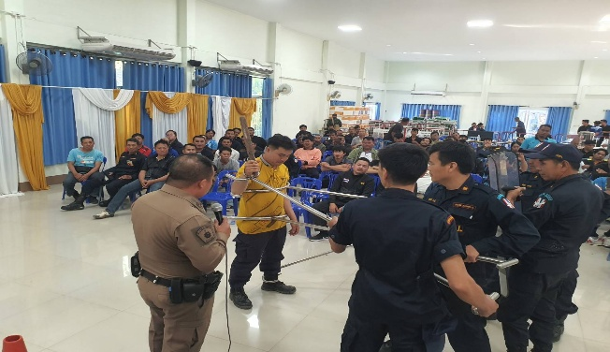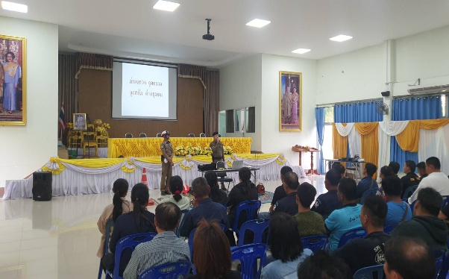
เมื่อวันที่ 5 มิ.ย.2569 เวลา 09.00 - 12.00 น. ร.ต.อ.กฤษดา ถาริยะ รอง สวป.สภ.พญาเม็งราย พร้อมชุดสายตรวจรถยนต์ และสายตรวจรถจักรยานยนต์ ร่วมกันเป็นวิทยากร อบรมให้ความรู้ในการควบคุมบุคคลคลุ้มคลั่งแก่ผู้เข้ารับการอบรม ชรบ.หมู่บ้าน ตำบลเม็งราย และ ตำบลไม้ยา ณ หอประชุมอำเภอพญาเม็งราย

8 มิ.ย.2569
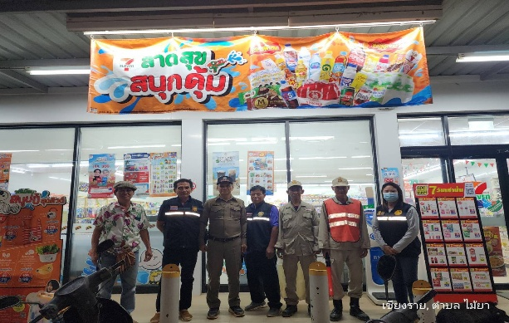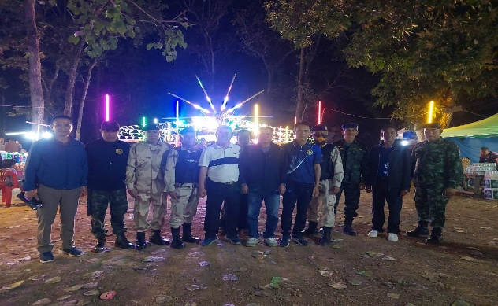
เมื่อวันที่ 8 มิ.ย.2569 เวลา 18.00 - 20.00 น. ร.ต.ท.ยงยุทธ อินธิศักดิ์ รอง สว.(ป.)สภ.พญาเม็งราย พร้อมชุดสายตรวจประจำตำบลไม้ยา ออก ว.4 ร่วมกับ ชุด ชรบ.หมู่บ้าน ,ผญบ.,กำนัน ตำบลไม้ยา เพื่อปัองกันเหตุอาชญากรรมในพื้นที่ตำบลไม้ยา อ.พญาเม็งราย จ.เชียงราย

13 มิ.ย.2569
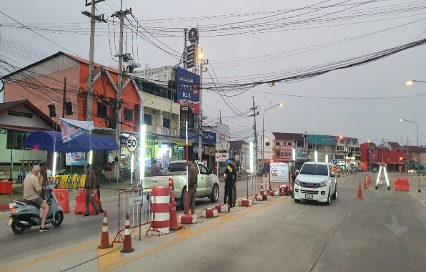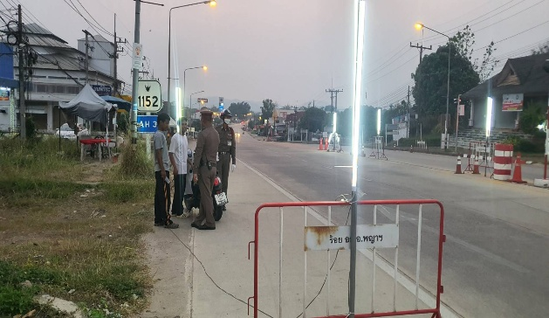
เมื่อวันที่ 13 มิ.ย.2569 เวลา 18.00 – 20.00 น. พ.ต.ท.สุรวัช ต่อสวย สวป.สภ.พญาเม็งราย พร้อมชุดสายตรวจรถยนต์ และสายตรวจรถจักรยานยนต์ ตั้งจุดตรวจตามแผนอินทนนท์ เพื่อป้องกันอาชญากรรม ถนนหลวงหมายเลข 1152 ม.10 ต.เม็งราย อ.พญาเม็งราย จว.เชียงราย

16 มิ.ย.2569
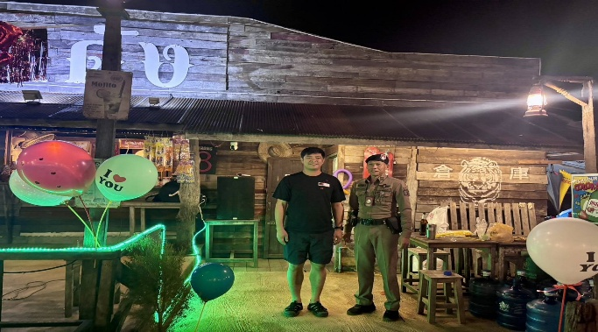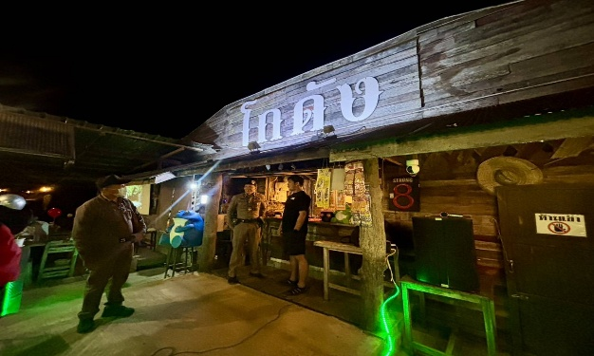
เมื่อวันที่ 16 มิ.ย.2569 เวลา 20.00 น. ร.ต.ท.เศษฐศักดิ์ สุขสังข์ รอง สว.(ป.)สภ.พญาเม็งราย พร้อมชุดสายตรวจรถยนต์ รถจักรยานยนต์ ว.4 ตรวจสถานบริการ ร้าน โกดัง ในพื้นที่ ต.แม่เปา อ.พญาเม็งราย จ.เชียงราย ผลการตรวจไม่พบสิ่งผิดกฎหมายแต่อย่างใด

19 มิ.ย.2569
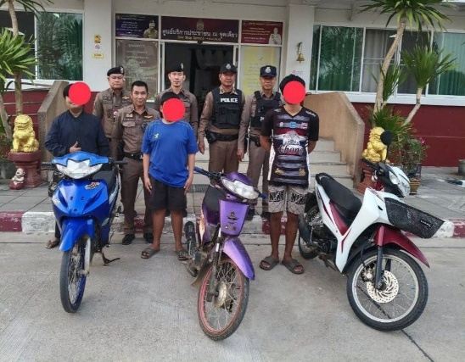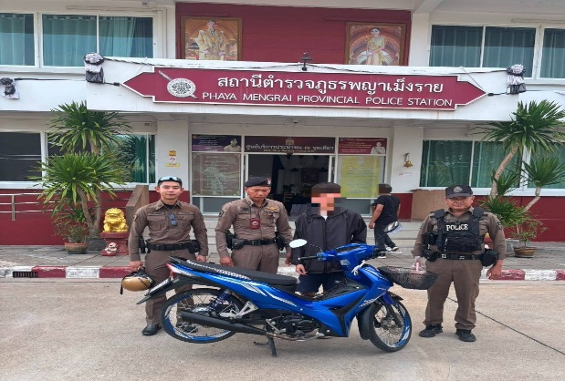
เมื่อวันที่ 19 มิ.ย.2569 เวลา 18.00 – 20.00 น. สภ.พญาเม็งราย ตรวจยึดรถจักรยานยนต์ดัดแปลงสภาพและส่งเสียงดังสร้างความเดือดร้อนรำคาญให้แก่พี่น้องประชาชนครับ โดยการอำนวยการของ พ.ต.อ.สุทีป แสงนัยนาผกก.สภ.พญาเม็งราย ควบคุมการปฏิบัติโดย พ.ต.ท.ทศพล ทุเสนะ รอง ผกก.ป.ฯ ชุดตรวจยึดนำโดย พ.ต.ท.สุรวัช ต่อสวย สวป.ฯ พร้อมด้วยร้อยเวรสายตรวจรถยนต์ รถจักรยานยนตร์ ตรวจยึดรถจักรยานยนต์ดัดแปลงสภาพ จำนวน 3 คัน นำส่งพนักงานสอบสวนเพื่อดำเนินคดีต่อไป
22 มิ.ย.2569
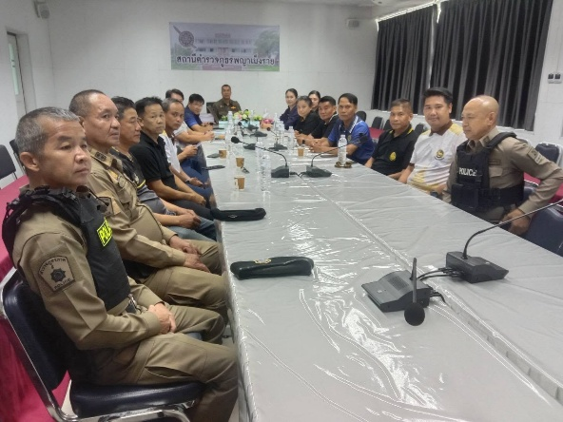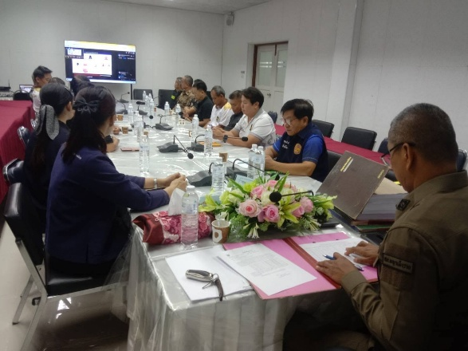
เมื่อวันที่ 22 มิ.ย.2569 เวลา 09.00 – 12.00 น. พ.ต.อ.สุทีป แสงนัยนา ผกก.สภ.พญาเม็งราย นำทีมเจ้าหน้าที่ตำรวจและเครือข่าย ร่วมสัมมนาออนไลน์ "ครูต้นแบบป้องกันภัยอาชญากรรมทางเทคโนโลยี (รุ่นที่ 1)" เพื่อติดอาวุธทางปัญญานำความรู้ไปถ่ายทอดความรู้แก่คนในครอบครัว, ชุมชน โดยให้ความสำคัญกับการป้องกันก่อนเกิดเหตุ เพื่อให้ประชาชนในพื้นที่พญาเม็งราย ใช้งานโซเชียลมีเดียได้อย่างปลอดภัย ไม่ตกเป็นเหยื่อมิจฉาชีพ ณ ห้องประชุม สภ.พญาเม็งราย

